Mokytojo lapas

Egzoterminė reakcija

Geogebra: https://www.geogebra.org/m/azhvf6bh

Stumdant „Reakcijos eiga“ slinkiklį, užduotyje galima stebėti vandenilio jodido formavimąsi (paveikslėlis kairėje) ir skilimą (paveikslėlis dešinėje).

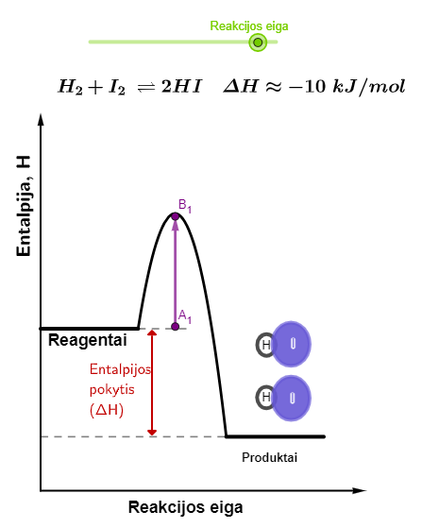 | 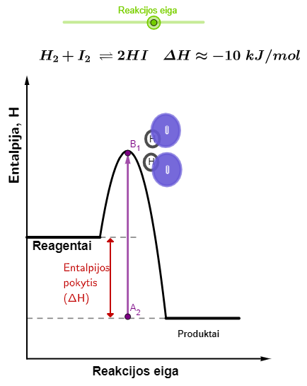

- Remdamiesi entalpijos diagrama, nustatykite užrašytos reakcijos šiluminį efektą.
Entalpijos pokytis yra neigiamas, todėl reakcija yra egzoterminė.

- Įvardykite, ką žymi rodyklė A₁ B₁.
Tiesioginės reakcijos aktyvacijos energija.

- Įvardykite, ką žymi rodyklė A₂ B₁.
Grįžtamosios reakcijos aktyvacijos energija.

- Kokie yra pagrindiniai egzoterminės reakcijos požymiai entalpijos diagramoje?
Reagentų entalpija yra didesnė už produktų entalpiją.

- Paaiškinkite, ką reiškia neigiamas ΔH (entalpijos pokytis) egzoterminėje reakcijoje.
Neigiamas entalpijos pokytis rodo, kad reakcijos metu išsiskiria šiluma (energija).

- Kokie energetiniai pokyčiai vyksta egzoterminės reakcijos metu?
Reagentams suteikiama energija, kol jie gali įveikti potencialo barjerą ir pradėti reaguoti (aktyvacijos energija Ea). Tada energija mažėja, o susidariusių produktų entalpija yra mažesnė už reagentų entalpiją.

- Kaip galima apskaičiuoti reakcijos aktyvacijos energiją?
Reakciją atlikus keliose skirtingose temperatūrose, aktyvacijos energiją galima apskaičiuoti iš Arenijaus lygties, , kur k yra reakcijos greičio konstanta, A − priešeksponentinis daugiklis, Ea − aktyvacijos energija, R − molinė dujų konstanta, T − temperatūra (Kelvinais, K).

- Kaip galima nustatyti reakcijos šiluminį efektą iš entalpijos diagramos?
Jeigu reagentų entalpija yra didesnė už produktų entalpiją, tada šiluminis efektas bus neigiamas (produktai − reagentai (ΔH < 0)). Ir atvirkščiai, jei reagentų entalpija yra mažesnė už produktų entalpiją, tada šiluminis efektas bus teigiamas (ΔH > 0).

- Pateikite egzoterminės reakcijos pavyzdį ir nubrėžkite jos entalpijos diagramą.
Kaip pavyzdys gali būti degimo reakcija. Svarbiausia, kad pavaizduotoje entalpijos diagramoje reagentų entalpija būtų didesnė už produktų entalpiją.

- Paaiškinkite, kaip entalpijos pokytis veikia aplinką egzoterminėje reakcijoje.
Egzoterminės reakcijos metu išsiskiria šiluma, todėl aplinkos temperatūra didėja.

